8 класс ФГТ
Билет №5
Отклонение и модуляция
Отклонение – это кратковременный переход в новую тональность и возвращение в первоначальную.
Отклонение происходит через Д7 или его обращения новой тональности.
Тоника новой тональности по отношению к главной может быть S, D, II, III, VI ступени. Возвращение в основную тональность происходит через её Д7 или обращения.
Модуляция – это переход в новую тональность и завершение в ней целого построения.
Модуляция совершается тремя способами:
- Через доминантовое отклонение:
Т Д2 → [Д6 = Т6] = S K 6/4 Д2 Т
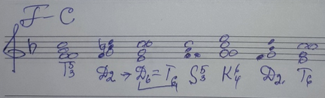
Как видно из схемы после тоники исходной тональности следует отклонения в тональность доминанты; доминанта приравнивается к тонике конечной тональности, после чего следуют аккорды, закрепляющие новую тональность.
- Путём приравнивания тоники к субдоминанте
[T = S] K 6/4 Д2 Т6
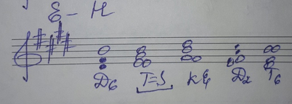
Из схемы видно, что тоника исходной тональности сразу приравнивается к субдоминанте новой тональности, после чего следуют аккорды, закрепляющие новую тональность.
- Путём сопоставления новой тональности с исходной тональностью.
Это происходит на грани двух фраз разделов построений, где не требуется модулирующий аккорд.

Вопросы к билету:
- Отклонение и модуляция
- Сыграть а) отклонение через доминанту C – F –C, D – E – D
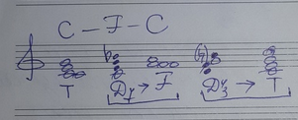
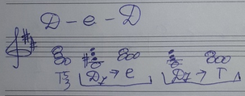

б) от звука соль 4ув с разрешением в четыре тональности
в) аккордовую последовательность с модуляцией из D – dur в G - dur
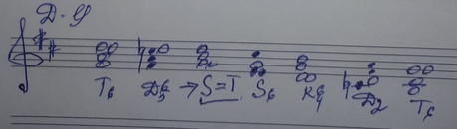
- Спеть Д 4/3 в d – moll, MVII₇ в B – dur, S6 в A – dur, cis – moll гармонического вида.
- Спеть I часть №648, II часть №166 нижний голос

